Первое наше знакомство с миром, его познание и понимание проходят через игрушку, это своеобразная школа чувств, которая активизирует мысли, фантазию, речь, память, эмоции, прививает любовь к прекрасному, она служит целям умственного, нравственного и эстетического воспитания.

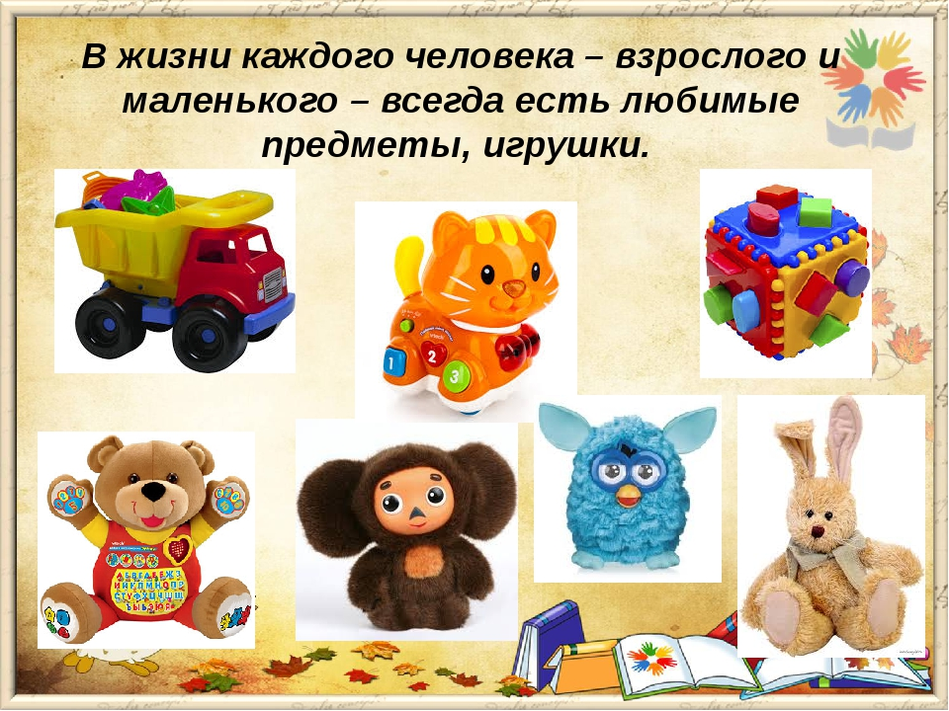
Вот и у нас в старшей группе "Улыбка"
в период с 25 января по 7 февраля , прошла
тематическая неделя "Наши любимые игрушки".
Мы лепили, рисовали, делали аппликации
наших любимых игрушек, составляли описательные рассказы, узнавали из каких материалов изготавливают игрушки и многое другое.
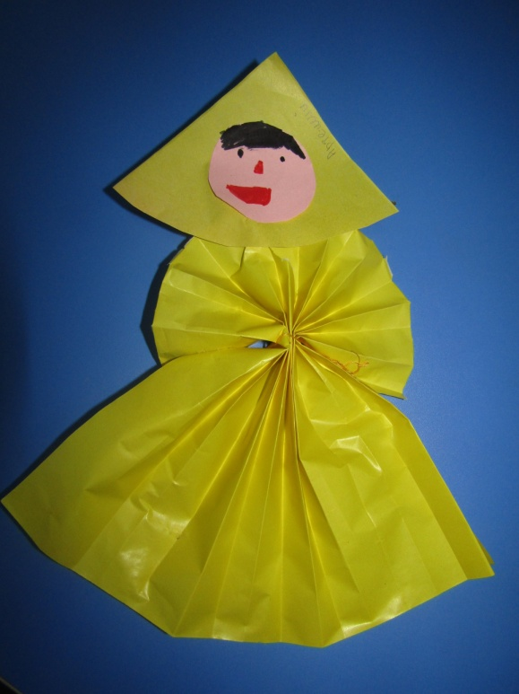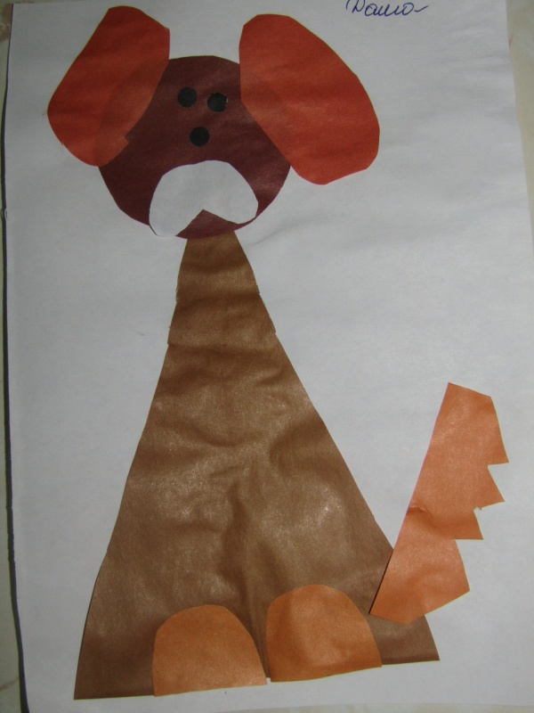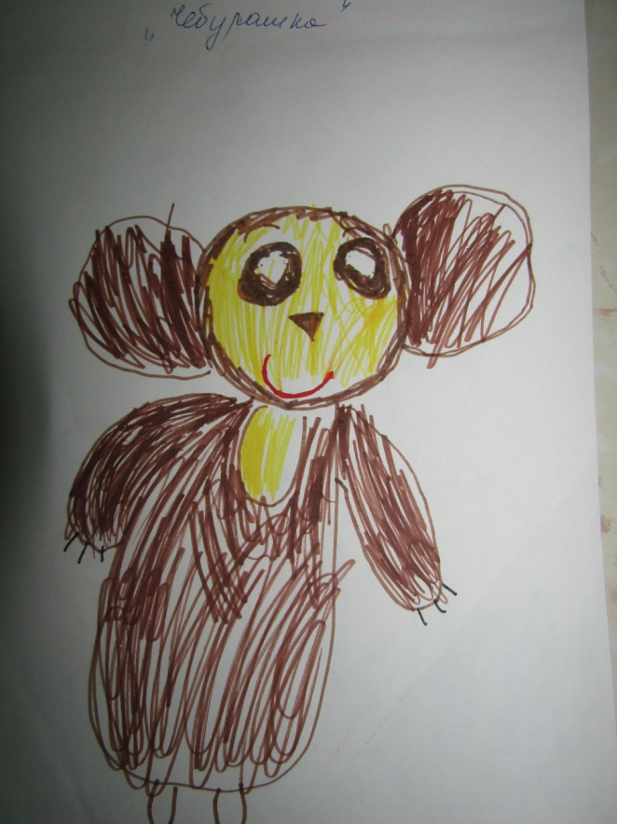

Заключительной частью данного мероприятия, стала выставка любимых игрушек детей,
которые они принесли из дома и старых игрушек ,которые подготовила я.

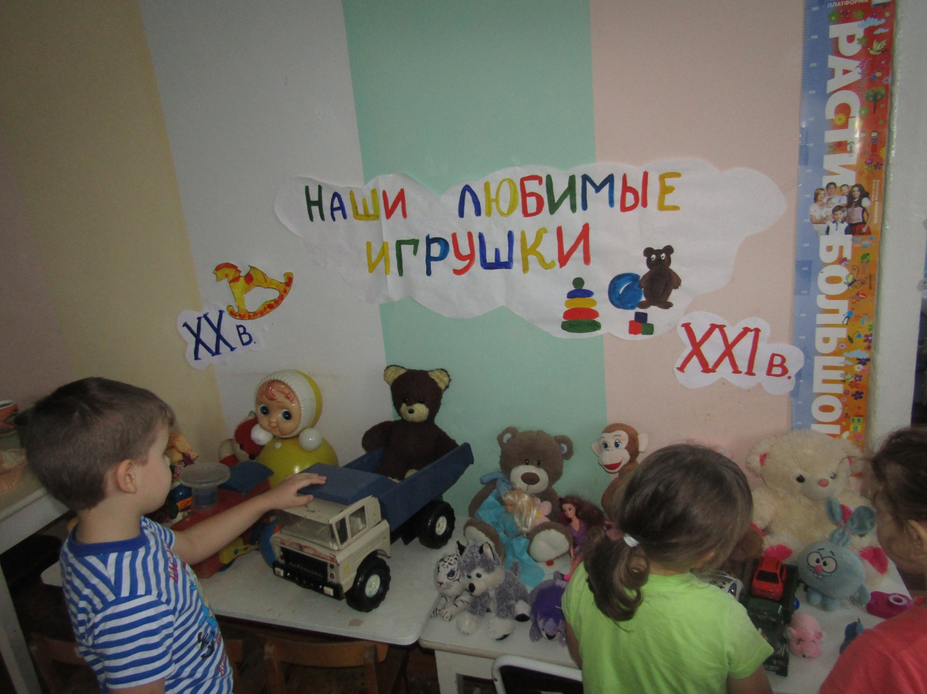

Мотивация является особо важным и специфическим компонентом учебной деятельности.
Через мотивацию педагогические цели быстрее превращаются
в цели обучаемого, формируется определённое отношение
детей к занятию и осознаётся ценностная значимость.
Через формирование положительной мотивации можно значительно улучшить качественные показатели познавательных процессов.
Именно игрушку можно использовать ,как основную мотивацию для дошкольников.
Исходя из получившихся результатов и продуктов
деятельности детей по данной теме, я пришла к выводу -
что непосредственно образовательная деятельность проходила не только с пользой для детей, но и с интересом, радостью , положительными эмоциями!

